Bảng giá cước Taxi Mai Linh cập nhật 1-2019
Cước phí được lập trình sẵn trên đồng hồ tính tiền. Đồng hồ có sự kiểm duyệt và nêm phong của công ty quản lý chất lượng và giá cước đã có sự đồng ý của hiệp hội taxi thành phố.. Quý khách sử dụng thẻ taxi Mai Linh trả sau cũng áp dụng chung bảng giá cước phí này.

Loại xe 4 Chỗ, Dòng Xe: HUYNDAI i10 ngắn
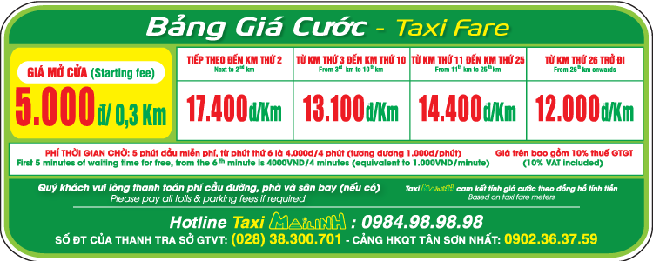

Loại Taxi 4 Chỗ, Dòng Xe: K. MORNING, C. SPARK
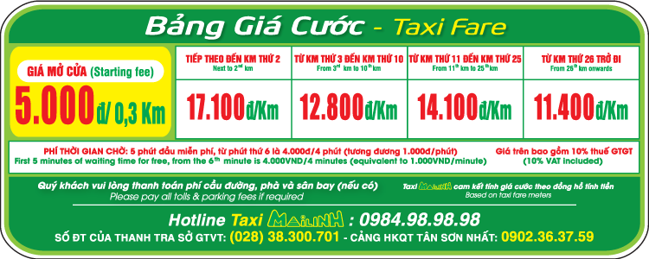

Loại xe 7 Chỗ, Dòng Xe: T. INNOVA G, T. INNOVA E, T. INNOVA J hai giàn lạnh 2014, T. FORTUNER

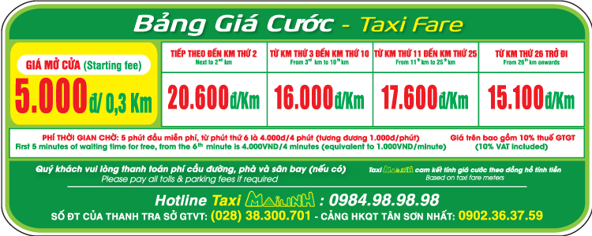

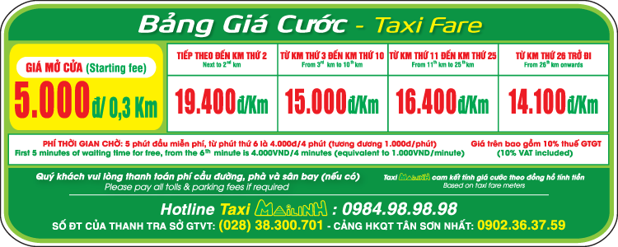
Taxi 4 Chỗ, Dòng Xe: T. VIOS, T. ALTIS, N. SUNNY, M. ATTRAGE, H. i10 SEDAN, C. AVEO, C. CRUZE

Loại xe 7 Chỗ, Dòng Xe: T. INNOVA J, K. CAREN, N. LIVINA

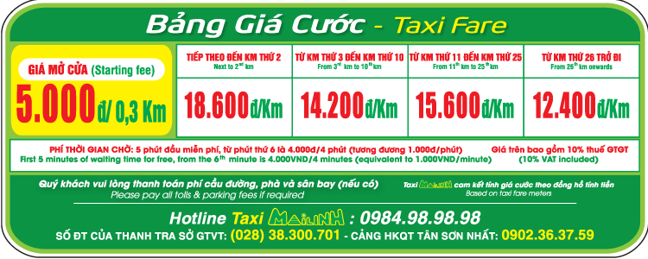
Loại xe 4 Chỗ, Dòng Xe: T. VIOS, T. ALTIS, N. SUNNY, M. ATTRAGE

